02.05.2022р.

7- А, Б (хл.) Трудове навчання Вч. Капуста В.М.

Урок 28.

**Тема.** Виконання технологічних операційвідповідно до обраного виробу та технології його виготовлення. Дотримання правил безпечноїпраці та організації робочого місця

**Мета**: Формувати вміння виконувати технологічні операції відповідно до обраного виробу та технології його виготовлення; дотримуватися прийомів роботи з інструментами, пристосуваннями та обладнанням.

Розвивати політехнічний світогляд; розвивати точність в роботі.

Виховувати акуратність в роботі, втілювати елементи відповідальної

організації праці.

**Опорний конспект**

І. Пропоную ознайомитися з рамками для фото, виконаними в етностилі.

Якщо вам сподобався такий вид фоторамки, може приступити до її виконання. Основа може бути з картону.   
 Наш урок передбачає практичне виконання  розпочатої роботи з виготовлення фоторамки.

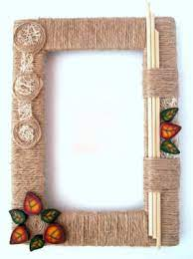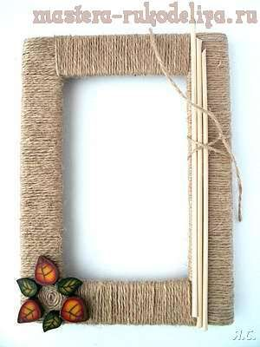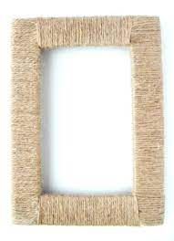

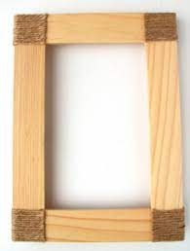

**ІІ. Практична частина .**

Виконання технологічних операційвідповідно до обраного виробу та технології його виготовлення

**ІІІ.Домашнє завдання.**

Дібрати оздоблення для фоторамки.

Підготовка виробу для презентації.

Зворотній зв’язок: освітня платформа Human

або ел. пошта [valentinakapusta55@gmail.com](mailto:valentinakapusta55@gmail.com)